Техническая спецификация

Лот №1. Круг стальной диаметр 10мм - не менее 1,8 кг.
Лот №2. Круг стальной диаметр 30мм – не менее 11кг.
Лот №3. Круг стальной диаметр 40мм – не менее 19,7 кг.
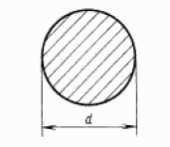Круг стальной ГОСТ7417-75

Использование в промышленности: работа при температуре от —40 до 450° С;
Термообработка: Состояние поставки
Температура ковки: °С: начала 1300, конца 700. Охлаждение на воздухе
Твердость материала: HB 10 ⁻¹ = 149 МПа
Температура критических точек: Ac₁ = 735 , Ac₃(Ac_{m}) = 860 , Ar₃(Arc_{m}) = 840 , Ar₁ = 685
Свариваемость материала: без ограничений, кроме деталей после химико термической обработки. Способы сварки: РДС, АДС под флюсом и газовой защитой, КТС.
Флокеночувствительность: не чувствительна.
Склонность к отпускной хрупкости: не склонна.
Обрабатываемость резанием: в горячекатанном состоянии при HB 143 К _{υ тв. спл}=1,8

Лот №4. Пруток алюминиевый диаметр 140 мм – не менее 12,9 кг.

Использование в промышленности: для силовых элементов конструкций самолетов, кузовов автомобилей, труб и т.д.; для деталей, работающих при температурах до -230 град.
Физическое описание | Удельный вес: 2800 кг/м³  Твердость материала: HB 10 ⁻¹ = 42 МПа  Термообработка: Закалка дюраля Д16 проводится при 485-503 °С (прессованные изделия), старение при T=20 °C, при 185-195 °C около 68 часов

Лот №5. Лист холоднокатаный сталь, размеры 1,0*1250*2500 – не менее 49кг.
Лот №6. Лист холоднокатаный сталь, размеры 1,5*1250*2500 – не менее 36,7 кг
Лот№7. Лист стальной горячекатаный, размеры 6,0*1250*2500 –не менее 47,1 кг
Лот №8.Лист холоднокатаный сталь, размеры 2,0*1250*2500 – не менее 49 кг

Лист холоднокатаный сталь
Твердость материала: HB 10 ⁻¹ = 131 МПа
Температура ковки: °С: начала 1250, конца 800. Заготовки сечением до 300 мм охлаждаются на воздухе.
Температура критических точек: Ac₁ = 732 , Ac₃(Ac_{m}) = 874 , Ar₃(Arc_{m}) = 854 , Ar₁ = 680
Свариваемость материала: без ограничений, кроме химико - термически обработанных деталей; способы сварки: РДС, АДС под флюсом м газовой защитой, КТС.
Флокеночувствительность: не чувствительна.
Склонность к отпускной хрупкости: не склонна.
Обрабатываемость резанием: в горячекатанном состоянии при HB 131 и σ_{в}=315 ÷ 410 МПа, К _{υ тв. спл}=2,1 и К_{υ б.ст}=1,65

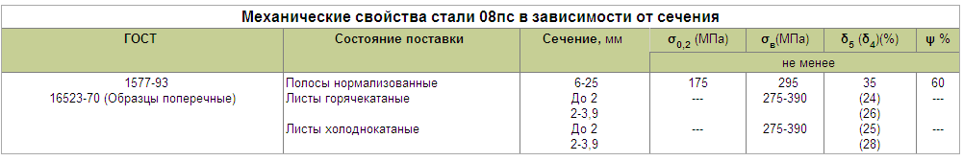
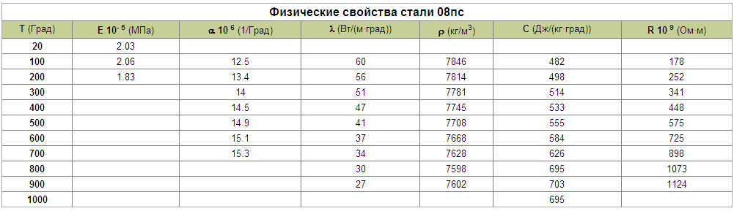
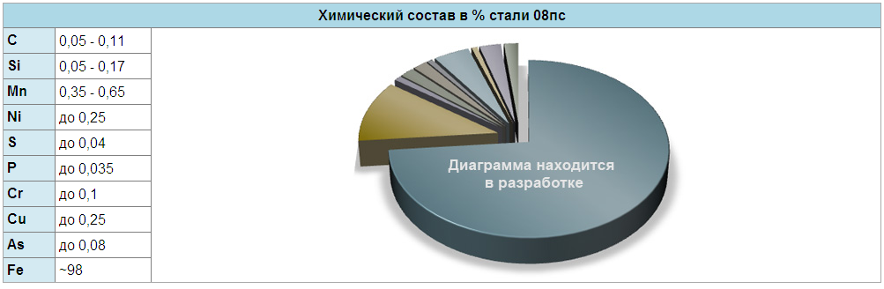

Ценовое предложение должно содержать следующее:
1) техническую спецификацию;
2) наименование, точные характеристики и количество поставляемых товаров (с указанием наименования производителя и страны происхождения).

